

毕 业 研 究 生 登 记 表

培养单位 数学与系统科学研究院
专 业 计算数学
攻读学位 理学博士
姓 名 周世奇
填表日期 2019年05月16日

中国科学院大学制

填 表 说 明

- 本表填写完毕, 用A4纸打印一式二份，贴照片。
- 表内属本人填写的项目，如有情况不明无法填写时，应写“不清”、“不详”及其原因；如无该项情况，应写“无”。
- “家庭成员”是指直系亲属。“主要社会关系”是指对本人影响较大、关系密切的亲友。

姓 名 | 周世奇 |  | 性 别 | 男 |  | 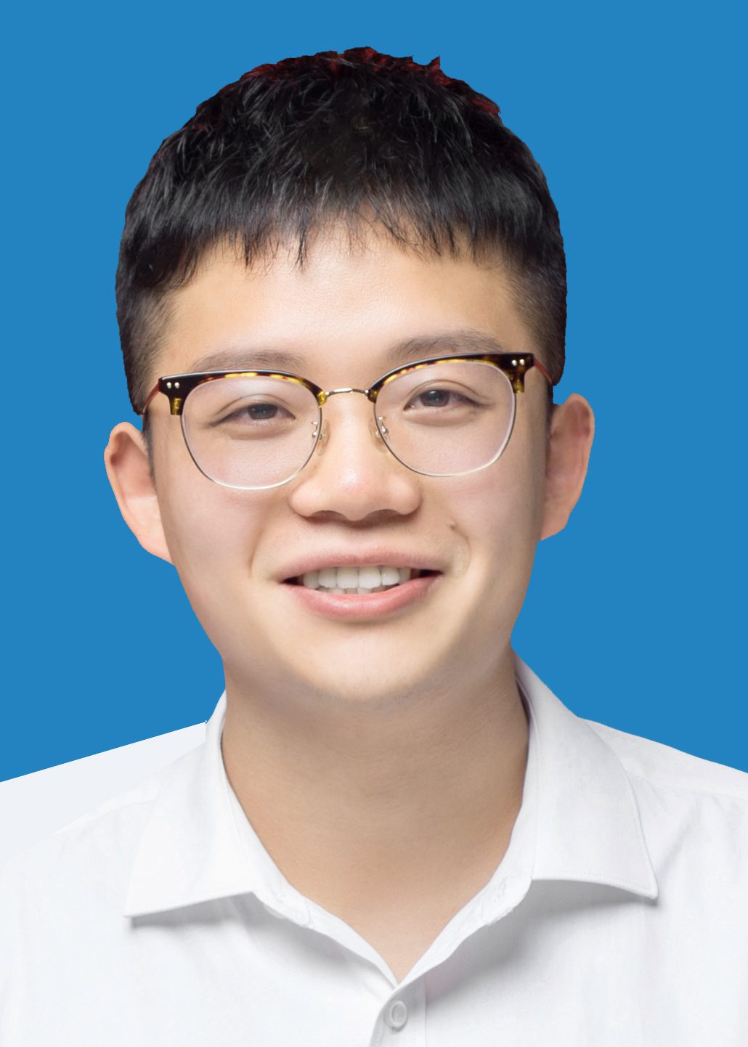
曾用名 | 周世麒 |  | 出生日期 | 1991.12.31
籍 贯 | 浙江绍兴 |  | 民 族 | 汉
现在家庭住址 |  | 浙江省绍兴市柯桥区香湖郡二期15-1301 |  |  | 是 否 华 侨  侨 居 何 处 | 否
何 时 何 地  参 加 工 作 |  | 无 |  |  | 原工资级别 | 无
何 时 何 地  入党（团） |  | 2014年3月10日  于电子科技大大学入党 |  |  | 学 制 及 授 予  何 种 学 位 | 五年  博士学位
婚否，对方姓名政治面貌，现在何处、任何职 |  | 已婚，唐凯莉，中共党员，  绍兴市文广旅游局，科员 |  |  | 本 人 身 体  健 康 情 况 | 良好
所 学 专 业 及  研 究 方 向 |  | 计算数学，  弹性波正反散射问题 |  |  | 导 师 姓名及  职称（学位） | 陈志明  研究员（博士）
毕业论文题目 |  | 半空间中的弹性波反散射问题
会 何 种 外 语  及 熟 练 程 度 |  | 英语，良好的听说读写能力
参加过哪种研究工作，有何论文和译著 |  | 参与弹性波散射正反散射问题的研究，  论文：  A Direct Imaging Method for Half-Space Inverse Elastic Scattering Problems，with Z. Chen , Inverse Problems
本 人 工 作  志 愿 |  | 杭州华为技术有限公司

本 人 简 历
起止年月 |  | 学 习 或 工 作 单 位 |  | 学 习 或 任 何 职
2010年9月-2014年7月  2014年9月-2019年7月 |  | 电子科技大学  中国科学院数学与系统科学研究院 |  | 本科生  博士研究生
家 庭 成 员 及 主 要 社 会 关 系
姓名 | 与本人关系 | 政治面貌 | 工作或学习单位 |  | 有何联系
周加海  丁玉娟 | 父子  母子 | 群众  群众 | 个体户  家庭主妇 |  | 密切  密切

自我鉴定：

在思想上，认真学习马列主义、毛泽东思想、邓小平理论、“三个代表”重要思想、科学发展观及习近平新时代中国特色社会主义思想，关心时政，坚决拥护党的路线、方针和政策。在思想上时刻以党员的标准要求自己，用科学发展观认识世界，清醒地意识到，只有通过自身发展，才能与社会接轨，实现理想和目标。
在学习上，刻苦勤奋，各门课程的成绩均达到了研究生培养计划的要求。在努力掌握好专业基础理论知识的同时，理论联系实际，加强实际动手、开展科学工程计算实验的能力。在英语方面，极大地提高了听、说、读、写能力，具备较强的外文专业资料阅读和写作能力。
在科研上，我的研究方向是反散射问题，在导师的指导下，我很快确定了自己的研究方向，并有针对性的认真研读了大量书籍文献，为自己的科研工作打下了扎实的基础。积极参与国家973计划课题，主动开展研究并取得了较为满意的成果，极大地锻炼了科研能力，尤其是在独立思考判断和自主研究方面有了很大进步，相信这些对于未来从事的工作是有帮助的。
在生活中，和同学相处融洽，为人诚实守信，与同学交往时，积极寻找并改正自身缺点，发现并学习他人优点，完善自我。
在博士研究生阶段，本人从思想、学习、科研到处世，都得到了充分的培养和锻炼，相信这五年的积累和沉淀将使我终身受益，在以后的工作和学习中，我将继续充实自我，提高自我，争取为社会做出应有的贡献。

本人签名：

年 月 日

导师对毕业生业务能力、外语水平的鉴定：

周世奇同学具有扎实的理论基础和广泛的专业知识，并能将理论知识和工程实践结合。具有较强的学习能力和科学计算能力。学习勤奋上进，善于思考，做事认真踏实，为人稳重守信，善于团队合作，具有良好的组织协调能力，并能独立进行一些科研工作。在近年来对声波反散射问题逆时偏移算法及其数学理论研究的基础上，周世奇的论文给出了半空间时谐弹性波反散射问题直接成像方法的第一个理论结果，这个成果综合了复分析、调和分析、偏微分方程理论及计算方法等多方面的知识，具有相当的难度和创新性。该博士研究生外语水平良好，能娴熟地阅读外文文献，并能从事专业论文的撰写，是一位综合素质较高的学生。

导师签名： 年 月 日

研究所（室）鉴定：

负责人签名： 年 月 日

单位意见：

负责人签名： （公章）

年 月 日

